**Súper Nota**

*Nombre del Alumno: Gómez Gómez Karla Jazmín*

*Nombre del tema: Selectos en Motivación y Emoción*

*Parcial único*

*Nombre de la Materia: Motivación y emoción*

*Nombre del profesor: Antonio Galera Pérez*

*Nombre de la Licenciatura: Psicología general*

*5to Cuatrimestre*

*Lugar y Fecha de elaboración*

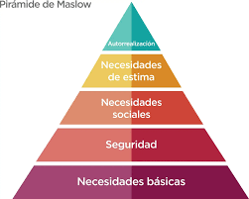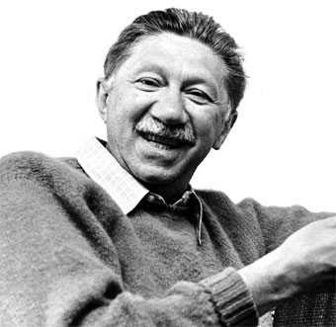

SELECTOS EN MOTIVACION Y EMOCION

Abraham Maslow <https://es.wikipedia.org/wiki/Abraham_Maslow>



Pirámide de Maslow <https://blog.hubspot.es/marketing/piramide-maslow-marketing>

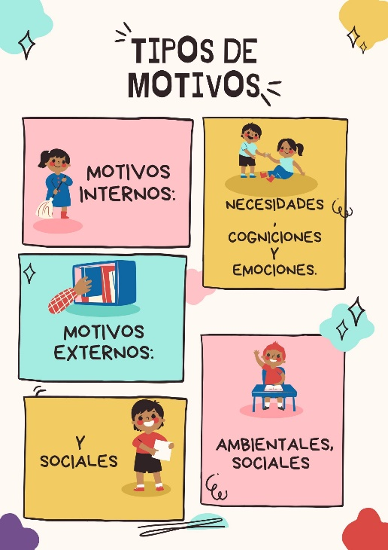

¿Emociones? ¿Qué es?

<https://www.significados.com/emocion/>

¿Qué es motivación?

<https://www.cipsiapsicologos.com/curiosidades/que-es-la-motivacion/>

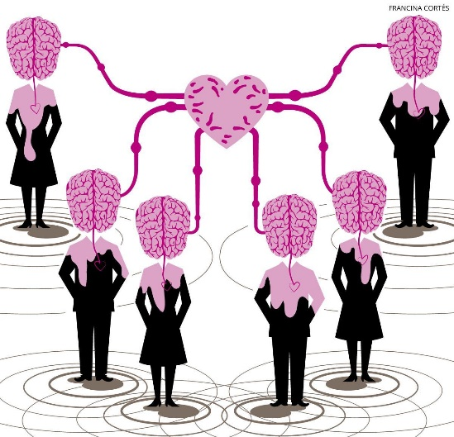

Las emociones son respuestas a estímulos significativos

<https://www.iepp.es/emociones-basicas/>

<https://bloque10.unimagdalena.edu.co/ya-sabes-que-es-la-motivacio-y-que-te-motiva-cada-dia/>

La alquimia permite desarrollar una mente mágica con la fuerza del espíritu.

<https://www.lemiaunoir.com/alquimia-mental-filosofia-vida/>